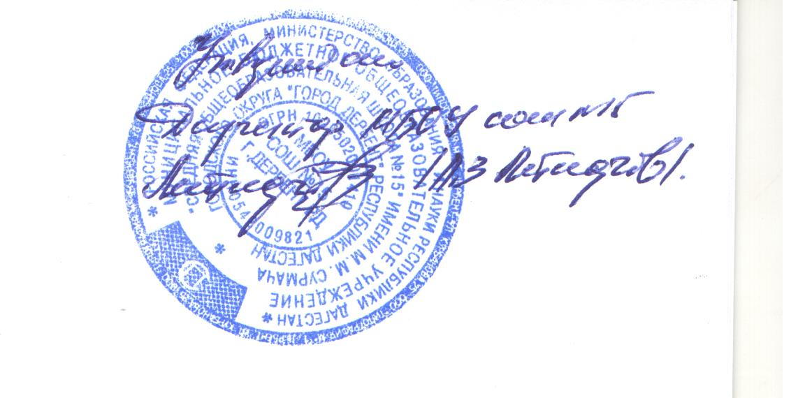

Положение о ведении личных дел учащихся МБУ СОШ № 15

1.Общие положения.

Настоящее Положение разработано с целью регламентации работы с личными делами учащихся школы и определяет порядок действий всех категорий работников школы, участвующих в работе с вышеназванной документацией.
Настоящее Положение принимается педагогическим советом школы и является обязательным для всех категорий педагогических и административных работников школы.
Личные дела учащихся хранятся в учебной части в строго отведенном месте. Личные дела одного класса находятся вместе в одной папке и должны быть разложены согласно списка обучающихся.
Контроль за состоянием личных дел осуществляется заместителем директора по воспитательной работе.
Проверка личных дел учащихся осуществляется по плану внутришкольного контроля, не менее 2х раз в год. В необходимых случаях проверка осуществляется внепланово, оперативно.
Цели и объект контроля – правильность оформления личных дел учащихся.
За систематические грубые нарушения при работе с личными делами учащихся директор вправе объявить замечание или выговор, снять стимулирующие выплаты.

2. Порядок оформления личных дел при поступлении в школу.
Личные дела учащихся заводятся классным руководителем по поступлению в 1 класс на основании приказа директора школы «О зачислении». Основанием для издания приказа «О зачислении» служит заявление родителей. Личное дело ведется на всем протяжении учебы ученика.
На титульном листе личного дела пишется фамилия, имя, отчество учащегося в родительном падеже, ставится печать школы, подпись директора, номер личного дела. Номер личного дела соответствует номеру в алфавитной книге записи учащихся (например, № К/5 означает, что учащийся записан в алфавитной книге на букву «К» под №5). В случае смены номера личного дела (в связи со сменой фамилии, переходом из другого учебного заведения и пр.), рядом со старым номером личного дела записывается новый, согласно алфавитной книге записи учащихся.
В личном деле в обязательном порядке должны быть следующие документы:
- заявление родителей о приеме ребенка в школу (по форме) с пометкой об ознакомлении с Уставом школы;
- копии свидетельства о рождении или паспорта
- договор между школой и родителями или лицами, их заменяющими об оказании образовательных услуг;
- для учащихся 10 – 11 классов: копия аттестата об основном общем образовании;
- согласие родителей или лиц, их заменяющих на использование персональных данных ребенка.

3. Порядок работы с личными делами учащихся.

Личные дела учащихся ведутся классными руководителями. В личное дело ученика заносятся общие сведения об ученике.
Записи в личном деле необходимо вести четко, аккуратно, чернилами синего цвета. Запрещается использование корректора.
Классные руководители проверяют состояние личных дел ежегодно в сентябре и мае текущего года на наличие необходимых документов.
По окончании каждого года выставляются оценки за год, количество пропущенных уроков, с отметкой по болезни или без уважительной причины. Все заверяется подписью классного руководителя, под графой «подпись классного руководителя» ставится печать школы.
Запись о благодарностях и грамотах по итогам года делается в соответствующей графе. Если такой графы в личном деле нет, то запись заносится на последнюю страницу личного дела. Запись заверяется печатью школы.
В 10,11 классах делается запись о посещаемых элективных курсах в графе о посещении факультативов. Если такой графы в личном деле нет, то запись об элективных курсах заносится на последнюю страницу личного дела. Записывается год, полное название элективного курса, количество часов (например: 2010год, «физическая задача», 34 часа).
В личных делах учащихся, имеющих академическую задолженность выставляется оценка «2». В случае ликвидации задолженности, необходимо сделать соответствующую запись. Пример: «Задолженность по литературе за 5 класс ликвидирована. Приказ №27 от 13.09.2011г.». В графе «оценка» рядом с оценкой «2» ставится «3».
В папку личных дел класса классный руководитель вкладывает список класса с указанием фамилии, имени, отчества. Ниже списка - таблица со сведениями о количестве учащихся на начало учебного года и на конец каждой четверти: Список меняется ежегодно. Если ученик выбыл в течение учебного года, в списке делается отметка о выбытии, указывается номер приказа.
При исправлении оценки дается пояснение (оценку «4» по истории за 2010-2011 учебный год считать верной), ставится печать и подпись классного руководителя.
Если оценка поставлена ошибочно, то делается запись: «оценку «4» по истории за 2010-2011 учебный год считать ошибочно записанной»
По прибытии учащегося в школу делается запись о прибытии (прибыл в МБУ СОШ № 15 в 5б класс, пр. №____ от13.09.2011г.). Запись заверяется печатью школы.
При переходе в другое учебное заведение, делается запись об убытии (выбыл в МБУ СОШ пр. №___ от .. .. .. .). Запись заверяется печатью школы.
При поступлении учащегося в МБУ СОШ № 15 из другого общеобразовательного учреждения классный руководитель обязан привести личное дело в соответствие с настоящим Положением.

4. Порядок выдачи личных дел учащихся при выбытии из школы.

При выбытии учащегося из МБУ СОШ № 15 личное дело высылается по почте делопроизводителем на основании запроса с нового места учебы или выдаётся на основании письменного заявления родителей или лиц их заменяющих с отметкой об этом в алфавитной книге. Выдача личного дела родителям учащегося производится делопроизводителем школы при наличии приказа «О выбытии».
При выдаче личного дела классный руководитель вносит запись в алфавитной книге о выбытии, а родители или законные представители учащегося ставят свою подпись в графе «отметка о выдаче личного дела».
В случаях, когда выбытие оформляется в течение учебного периода, классный руководитель вкладывает в личное дело табель текущих отметок за данный период.
По окончании школы личное дело учащегося хранится в архиве школы 3 года.
Личные дела, незатребованные родителями, передаются в архив школы, где хранятся в течение 3 лет со дня выбытия учащегося из школы.

